H
eroiini, kokaiini, alkoholi, tupakka… ja sokeri. Puhdistettu sokeri on huume, joka on vahingoittanut ihmisten terveyttä vakavasti jo kauan. Kun ajattelee sokerin aiheuttamaa tuhoa, ei ole ihme, että sitä on sanottu ”valkoiseksi kuolemaksi”.
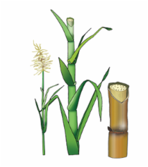
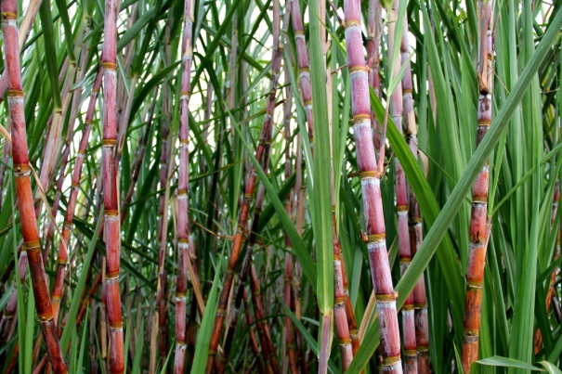
Kuva 1 sokeriruoko
ALKUPERÄALUE | Uusi-Guinea, Kasvaa nykyisin trooppisilla ja subtrooppisella seuduilla Yhdysvalloissa ja eteläisellä pallonpuoliskolla Uudessa-Etelä-Walesissa asti
TYYPPI | Trooppinen korkeavartinen ruokomainen kasvi
KORKEUS | 1-4 metriä
 | RAVINTOKASVI
 | lääkekasvi
 | muu hyötykasvi
 | KAUPPAKASVI
Jos sekti ja sokeri on syntiä, niin Jumala armahtakoon kaikkia kelvottomia! | William Shakespeare, Henrik IV, osa 1, 1597

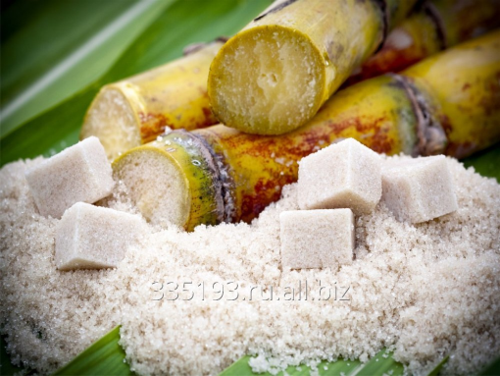
Kuva 2 Hienostunut maksu. Ihmiset ovat jalostaneet kasveja vuosisatojen ajan saadakseen puhtaampia lopputuotteita. Sokeriruo'on jalostaminen on kuitenkin aiheuttanut monia ongelmia.

VALKOINEN KUOLEMA
E
ri kulttuurit pärjäsivät hyvin ilman sokeria tuhansia vuosia, mutta löytämisensä jälkeen se orjuutti miljoonia afrikkalaisia ja horjutti käyttäjiensä terveyttä.

L
änsi –Intian saarten sokeriruokoviljelmillä afrikkalaiset orjat tekivät musiikkia työskennellessään. Puuvilla- ja tupakkapelloilla työskentelevien tovereidensa tavoin he rytmittivät työtään laululla. Tästä musiikista kehittyivät moderni jazz ja blues. Puuvillan- tai tupakanpoimijoiden työstä poiketen sokeriruokoviljelmillä oli toimittava nopeasti, suorastaan kiihkeästi, ja orjien eliniänodote oli vastaavasti puolta lyhyempi. Sokeri tappoi poimijoita ja myrkytti kuluttajia.
S
okeri on ikivanha ravintoaine , mutta sen nykyinen käsittelytapa on melko uusi. Alkuaan Uudessa-Guineassa kasvanut sokeriruoko levisi Intian valtameren poikki kanoottien lastina ja ajopuiden mukana. Raaka sokeriruoko oli ja on edelleen herkkua, mutta noin 2500 vuotta sitten intialaiset Gangesin rannoilla Biharissa oppivat jalostamaan sokeriruo’osta sokeria. Kesti pitkään ennen kuin sokeri saapui kauan Eurooppaan ja länsimaihin; sen kerrotaan tulleen kreikkalaiseen maailmaan pian Aleksanteri Suuren jälkeen.
K
un puhdistettu sokeri sitten saavutti Euroopan (sillä käytiin kauppaa Skandinaviassa 1390-luvun lopulla), venetsialaiset ottivat sokerikaupan hallintaansa samalla tavoin kuin maustekaupan (katso mustapippuri). Myöhemmin venetsialaiset menettivät asemansa molempia tuotteiden suhteen ja sokeriteollisuus levisi Välimereltä Pohjois-Eurooppaan.
S
okerin historiassa koitti ratkaiseva hetki 1490-luvulla, kun kristittyjen sotajoukot karkottivat muslimit, jotka olivat miehittäneet Espanjaa ja tuoneet mukanaan kehittyneen puutarhaviljelyn. Teoriassa Espanjan uudet hallitsijat olisivat voineet omaksua voittamiltaan vihollisilta menetelmät, joilla sokeriruokoa kasvatettiin ja käsiteltiin. Koska he olivat kiinnostuneempia ulkomaisista valloituksista kuin kotimaan olojen parantamisesta, he investoivat orjuuteen maanviljelyn sijasta.
J
o silloin kun muslimeja häädettiin Espanjasta, Kolumbus kuljetti sokeriruokopistokkaita Haitiin. Naapuri maa Portugalin kolonialistit olivat ryhtyneet perustamaan omia merentakaisia viljelmiä varsinkin Madeiralla; viiniköynnöksen ja sokeriruokojen yhdistelmästä syntyivät aikanaan Madeiran makeat viinit. Espanjalaiset sen sijaan kuljettivat sokeriruokoa Kanariansaarille ja lopulta Karibialle. He ryhtyivät pian käyttämään hyödykettä , joka liittyi sokerikauppaan 300 seuraavan vuoden ajan: afrikkalaisia orjia . Sokeri ja orjakauppa nivoutuivat erottamattomasti yhteen 1850-luvulle asti.
O
rjia ei olisi tarvittu koskaan, sillä 1500-luvun Euroopan kehittyvät viljelymenetelmät härkävaljakkoineen ja syväkyntöauroineen olisivat hoitaneet tehtävän aivan yhtä tehokkaasti. Sokeri ja ihmisten himo syödä sitä olivat kuitenkin jo taivuttaneet yleisen mielipiteen orjuuden kannalle.
B
arbaarimainen orjuus oli lyhytaikainen talouden veturi ja pitkäaikainen sosiaalinen katastrofi. Ihmisten sieppaaminen toiselta puolelta maailmaa ja heidän pakottamisensa tekemään töitä kuolemaan asti loi syvän vihan, joka on säilynyt sukupolvien ajan.
M
onien kasvien tavoin sokerinkin kaupalla oli sekä myönteisiä että kielteisiä seurauksia. Kun sitä myytiin oikeille markkinoille, siitä tuli äärimmäisen tuottoisa hyödyke, ja mitä enemmän sitä syötiin, sitä enemmän sitä tahdottiin.
Latinalainen Amerikka oli pullollaan ryöstettäviä inkojen ja asteekkien aarteita, jotka vain odottivat kuljettamista Espanjaan ja Portugaliin, mutta Länsi-Intian saaret, kuten Barbados, Jamaika, Kuuba, Haiti ja Grenada, osoittautuivat otollisiksi viljely- ja käsittelypaikoiksi: 1660-luvun puolivälissä Barbados oli ehkä maailman suurin sokerintuottaja. Vuonna 1800 oli Jamaikan vuoro nousta maailman suurimmaksi sokerinviejäksi. Kuuba asettui jonon jatkoksi 1900-luvun puolimaissa.
Kun skotlantilainen runoilija James Thomson kirjoitti naamionäytelmän Alfred vuonna 1740, hän lisäsi siihen sykähdyttävät rivit : ”Britannia, vallitse valtaties, jäi muille jo orjuuden murhe ja ies” (suom. Eino Leino). Säkeistä tehtiin myöhemmin isänmaallinen hymni, joka oli sekä osuva että ironinen. Vuoden 1680 jälkeen monet brittikauppiaat pystyivät ostamaan itselleen rikkaille kuuluvia vapauksia. Nämä vapaat kansalaiset johtivat Bristolin, Liverpoolin ja Lontoon suuria merisatamia. He tukivat pankkeja suurilla lainoilla ja anteliailla talletuksilla käyttäen sokeri- ja orjakaupasta saamiaan voittoja. Rahaa lainattiin viljelmien omistajille afrikkalaisten orjien hankkimista varten, ja puhdistetun sokerin myynnistä saadut tulot sijoitettiin edelleen.
A
tlantille kehittyi kolmikantainen laivankuljetusreitti Britannian merisatamien, Länsi-Afrikan orjasatamien ja Länsi-Intian saarten sokerisatamien välille. Se sai alkunsa 1600-luvulla ja jatkui orjuuden kieltämiseen saakka 1800-luvun puolivälissä. Kaupantekoon kuului aseiden, vaatteiden, suolan ja helyjen ostaminen teollistuneesta Keski-Englannista ja kuljettaminen kauppiaille Länsi-Afrikkaan. Kun laivojen ruumassa ei ollut enää vaatteita, elintarvikkeita eikä muuta tavaraa, ne täytettiin ihmisillä. Englantilaiset tuotteet vaihdettiin mustiin afrikkalaisiin, jotka oli siepattu Afrikan sisäosista ja pakotettu orjiksi. Heidät kahlehdittiin toisiinsa, jotta he eivät hyppäisi yli laidan – itsemurha merellä oli parempi vaihtoehto kuin painajaismainen pakkotyö. Orjat, jotka pysyivät hengissä useita kuukausia kestäneellä matkalla Afrikasta Länsi-Intian saarille, olivat sitkeitä: heidät sullottiin kannen alle ja joutuivat makaamaan ahtaasti vierekkäin käsittämättömän hirveissä olosuhteissa.
K
olmioreitin kolmannen etapin jälkeen henkiin jääneet orjat purettiin laivoista ja myytiin viljelmien omistajille. Laivat lastattiin vielä kerran, tällä kertaa rommilla ja sokerilla, ja ne palasivat Englantiin. Britannia oli maailman ensimmäinen maa, jonka kansalaisilla oli niin kova makeanhimo, että esimerkiksi teen, kahvin tai kaakaon juominen ilman sokeria oli epämuodikasta, suorastaan mahdotonta. Se oli myös maa, josta teollinen vallankumous lähti alkuun, mutta ilman kolmiokaupan tuottamia voittoja vallankumous olisi viivästynyt pahasti ja ehkä alkanut jossain muussa Euroopan maassa. Sokeri oli Englannin tärkein ja tuottoisin tuontitavara jo ennen kuin Richard Trevithick keksi höyryveturin.

SOKERIN ORJA
S
anakirjan määritelmä orjuudelle (”järjestelmä, jossa ihmiset ovat toisen omaisuutta”) ei viittaa nöyryyttävään kohteluun; tietosanakirjan selitys, että ”orjia käytetään tavallisesti työvoimana, mutta seksuaaliset oikeudet heidän suhteensa ovat mahdollisesti tärkeä elementti” on kiertoilmaus raiskaukselle. Näin viheliäinen toiminta ei voinut jatkua loputtomiin. Orjakauppa Atlantin yli kiellettiin Tanskassa vuonna 1792 ja Ranskassa vuonna 1794. Jälkimmäisenä vuonna Yhdysvallat kielsi yhdysvaltalaisten laivojen käyttämisen orjakaupassa.; Britannia sääti kiellon vuonna 1807 ja Britannian Länsi-Intia vuonna 1834. Presidentti Lincoln allekirjoitti orjuuden kieltävän lain vuonna 1863.Orjakaupan kieltämisestä huolimatta Afrikasta myytiin orjia vielä 1930-luvulla. Sokeriruokoviljelmiä ei kuitenkaan tuhonnut orjakaupan loppuminen vaan talouden muuttuminen.
1
800-luvulla puutarhaviljelijät tekivät kokeita vaatimattoman näköisellä juurikkaalla (Beta vulgaris). Sitä oli kasvatettu jo pitkään Pohjois-Euroopan maatalouseläinten ravinnoksi, jotta ne selviytyisivät pitkistä talvista. Juurikasta oli alettu viljellä Saksassa ehkä jo 1200-luvulla, ja kun tutkija Franz Karl Achard onnistui 600 vuotta myöhemmin uuttamaan yhdestä juurikaslajikkeesta 6 % sokeria, muun muassa Saksa ja Ranska tarttuivat tilaisuuteen. Näissä Britannian sokeriruokomonopoliin kyllästyneissä maissa onnistuttiin risteyttämään Beta vulgaris niin sokeripitoiseksi, että sitä alettiin kutsua sokerijuurikkaaksi ja sen viljelemiseen varattiin tuhansia hehtaareja maita.
E
simerkiksi keisari Napoleon tajusi sokerijuurikkaan arvon aseena sodassa Englantia vastaan ja käski istuttaa sitä 28 000 hehtaarille. Sokerijuurikkaasta oli paljon hyötyä: naudoille lampaille syötettiin massaa, joka jäi jäljelle sokerin erottamisen jälkeen, ja toinen sivutuote, juurikasmelassi, voitiin kätevästi muuttaa alkoholiksi. Lisäksi sokerijuurikasta pystyi viljelemään ilman orjatyötä. Vuoteen 1845 mennessä sokerijuurikas horjutti liiketoimintaa Länsi-Intian saarilla ja oli lopulta vähällä viedä Karibian-kaupan konkurssiin. Osa sokeriruokoviljelmien omistajista ajautui vararikkoon, mutta monet heistä ja pääomaa orjakauppaan lainanneet pankit selviytyivät ”liiketoiminnan” menetyksen takia maksettujen korvausten ansiosta. Vapautetuille orjille ei herunut korvauksia. He olivat yhtä kurjia ja köyhtyneitä kuin maaperä.
S
okeriruoko vaatii paljon lannoitteita ja vettä. Se kasvaa kuin jättiheinä sen vuoden aikana, joka kuluu pistokkaiden istuttamisesta sadonkorjuuseen. Toisinaan lehdet ja latvat sytytettiin tuleen, jotta ne paloivat pois ennen kuin ruo’ot leikattiin ja kuljetettiin tehtaaseen murskattavaksi ja keitettäväksi. Käsittelyprosessin aikana ruo’oista uutettiin suuria määriä sukroosia. Tulokset olivat samankaltaisia kuin öljynjalostuksessa: ensin saatiin talteen raskasta, mustaa sokeria, sitten vaaleampaa, ruskeaa tai keltaista sokeria ja lopulta puhtainta valkoista sokeria. Kun ruoko oli katkaistu veitsellä tai korjattu koneellisesti, siihen kasvoi uusia versoja. Ne voitiin leikata vielä kahdella tai kolmella satokaudella ennen kuin viljelmä oli loppuun käytetty.
N
ykyään yksi lupaava kehityssuunta on sokeriruo’on käyttäminen uusiutumattomien polttoaineiden korvikkeena. Brasiliassa on tehty kansallinen ohjelma, jonka tavoitteena on viljellä sokeriruokoa korvaamaan bensiini sokeriruo’osta tehtävällä alkoholilla, etanolilla. Alkoholi saastuttaa vähemmän kuin bensiini, mutta soijan tavoin (katso soijapapu) sokeriruo’on viljeleminen uhkaa Amazonin muutenkin hupenevia sademetsiä.
S
okerinhimomme sosiaaliset seuraukset vaikuttavat edelleen kaikkialla maailmassa. Haitilaisia menee töihin naapurimaa Dominikaanisen tasavallan sokeriviljelmille, joiden oloja on arvosteltu jatkuvasti. Kehittyneillä mailla puolestaan on toinen sokerin aiheuttama ongelma: liikalihavuus.
E
inesten tuottajat ovat vuosikymmenien ajan pienentäneet kuitupitoisuutta ja suurentaneet sokeripitoisuutta. Seuraukset ovat olleet vakavia: liikalihavuuden aiheuttamiin terveysriskeihin kuuluvat diabetes, syöpä, ja sydänsairaudet. Maailman terveysjärjestö arvioi, että vuoteen 2015 mennessä ylipainoisia ihmisiä on 1,5 miljardia. Nämä ongelmat ovat kuitenkin pikkuasia verrattuna kärsimykseen, jota arviolta 20 miljoonaa afrikkalaista joutui kokemaan jouduttuaan orjaksi sokerikaupan takia.
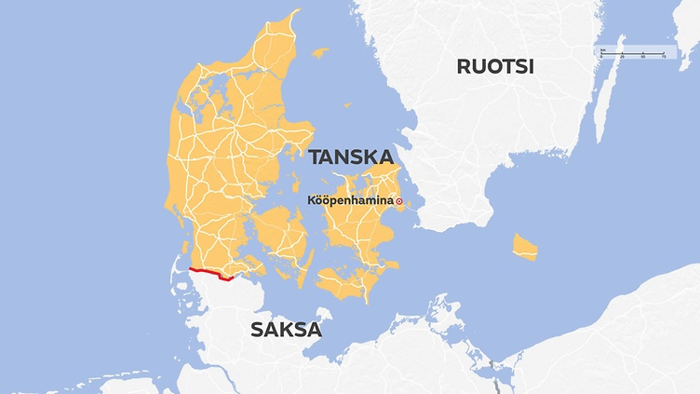
Kuva 3 Tanska

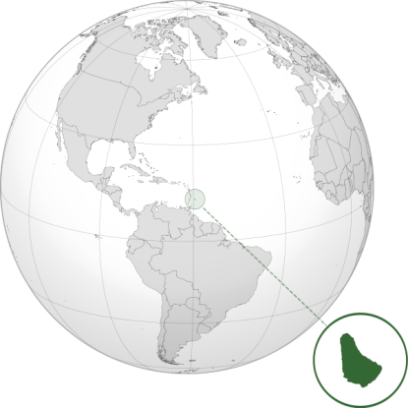
Kuva 4 Barbados
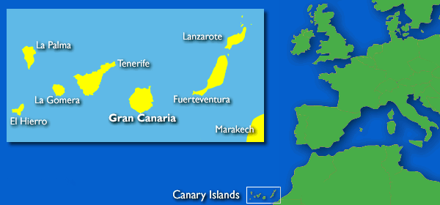
Kuva 5 Kanariansaaret
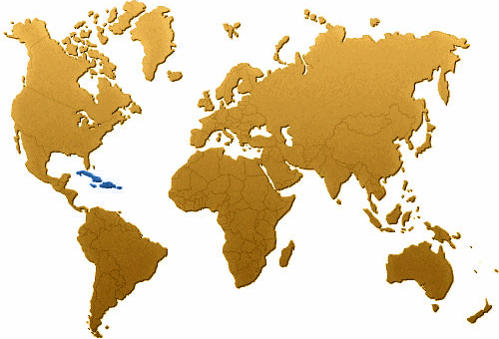
Kuva 6 Karibia

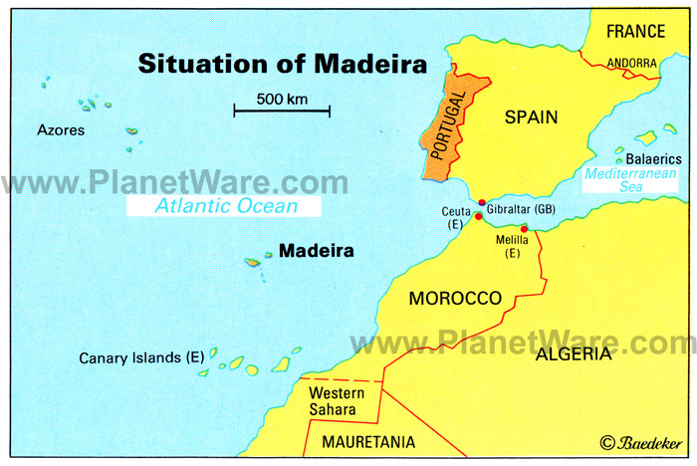
Kuva 7 Madeira
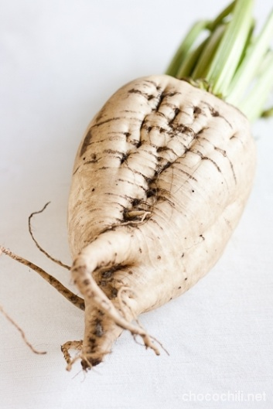
Kuva 8 Sota-ase. Kun Pohjois-Euroopassa vuosisatoja eläinten ruokana käytetty juurikas osoittautui sisältävän pienen mutta hyödynnettävän määrän sokeria, keisari Napoleon käski istuttaa sitä tuhansille hehtaareille pystyäkseen sotimaan sokerilla rikastunutta Britanniaa vastaan.
ORJAKAUPPA
Sokeri oli erittäin tuottoisa viljelykasvi, joka vaati paljon maata ja työvoimaa. Uudet viljelymenetelmät olisivat tehneet orjat tarpeettomiksi, mutta musta orjakauppa osoittautui yhtä kannattavaksi kuin sokeri itse.

Sadonkorjuuta
Sokeriruokoviljelmän työläisiä. He ovat perineet brittien orjakauppamonopolin aiheuttamat sosiaaliset ongelmat.
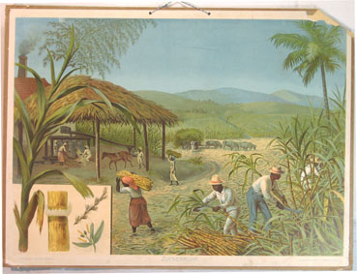

Lasten leikkiä

Kauan orjuuden kieltämisen jälkeen lapset, jotka tekivät töitä sokeriviljelmällä Sterlingin lähellä Coloradossa vuonna 1915, viettivät enemmän aikaa pellolla kuin leikkikentällä.
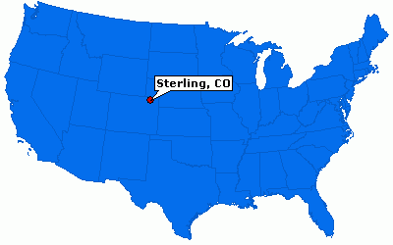

Sokerirosvousta

Hollantilainen kaapparialus Piet Heyn valtasi yli 30 Portugalin lipun alla purjehtivaa laivaa Brasilian rannikolla vuonna 1627. Kaapparit saivat saaliikseen pelkkää sokeria.

Yksi tai kaksi palaa?

Länsi-Intian saarten viljelmillä tuotettava sokeri oli ensin teen makeuttaja, mutta myöhemmin siitä tuli kymmeniin lisättävä, riippuvuutta aiheuttava aine.

LUONNONKATARSTROFI

Kaikki maailman noin 7000 syötävästä kasvista sisältävät rasvan, tärkkelyksen, proteiinin ja kuidun lisäksi sokeria. Ruoansulatuselimistömme tuottaa entsyymejä, jotka muuttavat sokerin energiaksi ja hajottavat kuidut. Kun puhdas, jalostettu sokeri tulee kehon sisään, ruoansulatuselimistöllä ei ole mitään tekemistä. Keho lakkaa tuottamasta entsyymejä ja alkaa hylkiä kuitupitoisia ruokia. Kehon sokeririippuvuus voimistuu ja aiheuttaa liikalihavuutta ja muita terveysongelmia, kuten alkoholismia (alkoholi imeytyy verenkiertoon vielä nopeammin kuin sokeri) ja diabetesta.

KUUBA

Espanjan siirtomaasta Kuubasta tuli suuri sokerintuottaja vuoden 1762 jälkeen. Afrikkalaisia ja kiinalaisia ”kuleja” pidettiin laittomasti orjina orjuuden lakkauttamisen jälkeen vuonna 1865, mutta sokerintuotanto koneellistettiin hiljalleen varsinkin Kuubassa. 1900-luvun alussa Kuuba oli maailman suurin sokerintuottaja ja Yhdysvallat sen suurin markkina-alue. Tuotannon kasvu muissa maissa johti siihen, että kuubalaisen sokerin kysyntä romahti toisen maailmansodan jälkeen ja maan talous luisui alamäkeen. Tämä muutos nosti valtaan Fidel Castron, rikkaan sokerinviljelmien omistajan pojan.

MEHILÄISKATO

Ennen sokerin jalostamista hunaja oli luonnollinen makeutusaine, ja hunajamehiläisiä pidettiin syytäkin arvossa: esimerkiksi omistajan kuolemasta käytiin muodollisesti ilmoittamassa mehiläispesän asukkaille. Mehiläiset, jotka pölyttävät noin 80% maailman viljelykasveista, vähenevät. Vuonna 2006 Pohjois-Amerikassa todettiin ilmiö, jolle annettiin nimi CCD (Colony Collapse Disorder). Sama on havaittu sittemmin muualla Pohjois-Amerikassa ja myös Euroopassa. Ilmiön mahdollisia syitä ovat elinympäristön tuhoutuminen, torjunta-aineet, geenimuunnellut kasvit, ilmastonmuutos, kuivuus, muutokset mehiläisten ravinnossa ja kännykkämastojen säteily. Syytä etsitään edelleen.
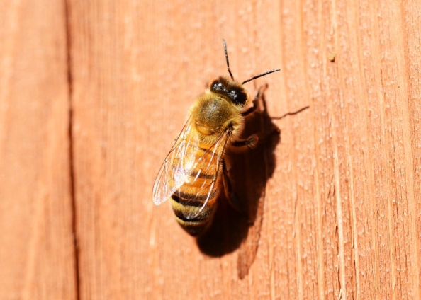
Kuva 9 Hunajamehiläinen

https://fi.wikipedia.org/wiki/Ganges
https://fi.wikipedia.org/wiki/Bihar
https://fi.wikipedia.org/wiki/Aleksanteri_Suuri
https://fi.wikipedia.org/wiki/Haiti
https://fi.wikipedia.org/wiki/Jamaika
https://fi.wikipedia.org/wiki/Kuuba
https://fi.wikipedia.org/wiki/Haiti
https://fi.wikipedia.org/wiki/Grenada
https://fi.wikipedia.org/wiki/James_Thomson
https://fi.wikipedia.org/wiki/Bristol
https://fi.wikipedia.org/wiki/Liverpool
https://fi.wikipedia.org/wiki/Lontoo
https://fi.wikipedia.org/wiki/Richard_Trevithick
https://fi.wikipedia.org/wiki/Sokerijuurikas
https://fi.wikipedia.org/wiki/Franz_Karl_Achard
https://fi.wikipedia.org/wiki/Napoleon_I
https://fi.wikipedia.org/wiki/Brasilia
https://fi.wikipedia.org/wiki/Amazonin_sademets%C3%A4

